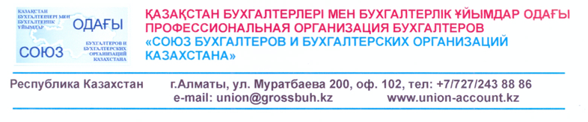Комитет по членству
г. Актау «04» августа 2022г.

ЗАЯВЛЕНИЕ
Прошу принять меня, Ажгалиеву Назгуль Макамбетовну в члены ПОБ «Союз бухгалтеров и бухгалтерских организаций Казахстана».
Ф.И. (англ.) Azhgaliyeva Nazgul Makambetovna
- Обязуюсь соблюдать законодательство РК;
- Соблюдать положения Устава Союза, Кодекса Этики и других документов, регулирующих деятельность Союза, а так же решения ее руководящих органов;
- Способствовать решению Уставных задач и достижению целей Союза;
- Информировать Союз о любых изменениях и/или дополнениях, касающихся его контактной или иной информации, касающейся Союза, в течении месяца после даты изменения и/или дополнения;
- Оплачивать членские взносы в порядке, сроки и размерах, утвержденных Правлением Союза (в 2021 году вступительный взнос в размере 3 МРП (9 540тенге), и ежегодный взнос в размере 5 МРП (15 900тенге) + 300 тенге (на изготовление членской карты);
К настоящему заявлению прилагаются следующие документы (отметить V):
- резюме с данными на дату вступления –V;
- копия удостоверения личности -V;
- при наличии, копия сертификата САР, СIPA, нотариально заверенная копия сертификата Профессионального бухгалтера РК- ;
- копия диплома о высшем образовании –V;
- копия трудовой книжки и/или ИТД с последнего места работы –V;
- 3 фотографии 3х4 –V;
- копии результатов экзаменов (для получения сертификата CAP, CIPA)-V;
- копия квитанции об уплате членских взносов-V.
Дата рождения 03 октябрь 1983г.
ИИН 831003402532
Номер удостоверения личности 022317942 дата выдачи 08 октября 2008
Образование высшее Диплом № 0810474
Учебное заведение (название полностью) Казахский политехнический университет имени К.И.Сатпаева
_____________________________________________________________________________
Квалификация инженер-экономист в нефтегазовой отрасли
Специальность инженер-экономист
Сведения о настоящем месте работы:
Название организации (полное) СтатусНБ
Отрасль консалтинг Занимаемая должность Менеджер по работе с клиентами
Стаж (полный в финансовой сфере) 3 года
Адрес раб.: г. Актау, ул (м-н)14 здание 70, офис Женис Оперейтинг
Тел. раб: код _________ _____________________ тел. сот 8 (701)300-64-78
e-mail Nazgul_1233@mail.ru
Адрес дом: г. Актау, ул. (м-н) 11, дом 37, кв. 124
Тел.дом: код _______ __________________________________________________________
№ платежного документа ________________ от «______» ________________ 20 _______ г.

С Уставом Союза, Кодексом Этики, Положением о повышении квалификации и членстве ознакомлен (а).

______________________ «05» _августа 2022 г.
(подпись)

